DOC. 5.2 – exemple de QUESTIONNAIRE à partir d’un support graphique : l’éolienne

Niveaux : seconde et première S. Objectifs : réflexion sur les graphiques ; travail sur les énergies renouvelables dans le cadre des thèmes au choix.
En rouge : les réponses attendues.
* Les graphiques sont extraits des Tests PISA 2006

Document :
Parmi les énergies renouvelables , on trouve l’énergie éolienne qui est l’énergie du vent. Depuis 1990, l’installation de parcs éoliens est en pleine expansion. Prenons un exemple : celui de Bouin.
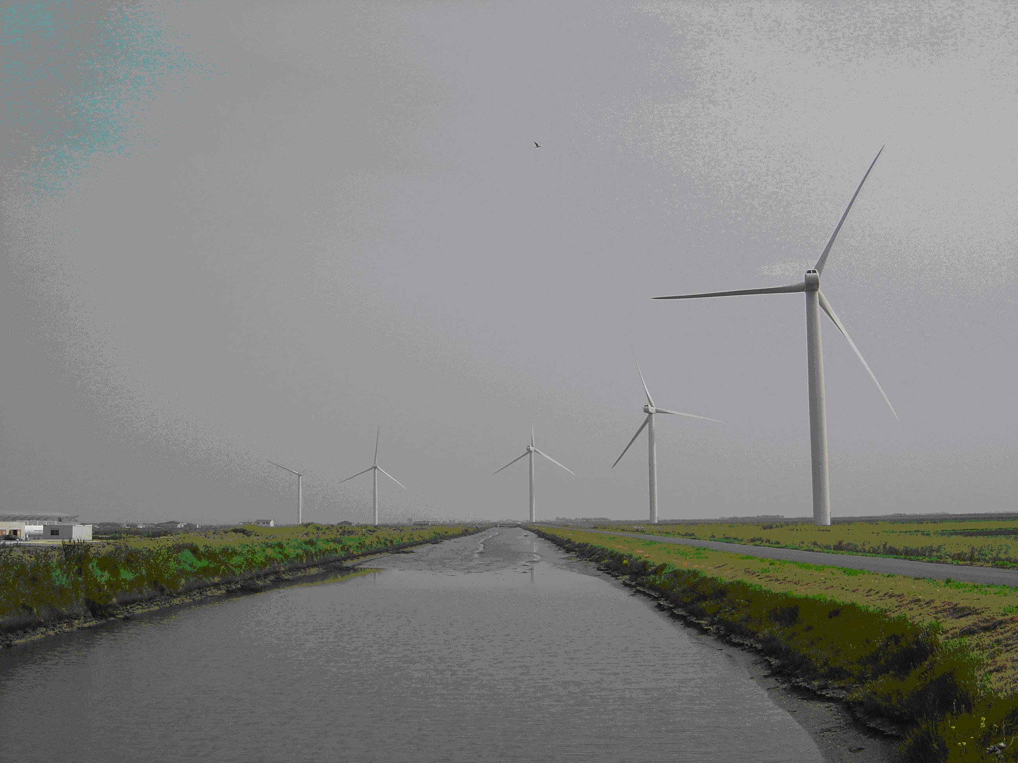
Le parc éolien de Bouin (Cf photo ci-contre), en Vendée, comprend huit éoliennes. A Bouin, la vitesse moyenne du vent est de 22 km/h.
Voici un extrait de la fiche technique d’une éolienne :
« Les éoliennes de Bouin sont constituées d’un mât de 62 m, d’une nacelle abritant des composants mécaniques et électriques, et d’un rotor avec trois pâles, balayant un diamètre de 80 m. Le fonctionnement est simple : dès que le vent souffle à plus de 14,4 km/h, les pâles se mettent à tourner. L’énergie mécanique devient électrique grâce à une génératrice située dans la nacelle. Cette énergie est acheminée par le mât jusqu’à un poste technique, puis rejoint le réseau électrique via une ligne de 20 000 volts. Pour des raisons de sécurité, les éoliennes s’arrêtent de tourner lorsque la vitesse du vent dépasse 90 km/h … »

Questions | Connaissances et compétences du socle commun
I- Les graphiques* ci-dessous représentent la vitesse moyenne du vent à quatre endroits différents au cours d’une année.

Questions | Connaissances et compétences du socle commun  (Le numéro du pilier auquel appartient la compétence est indiqué entre parenthèses.)
1- a) Quel titre pourrait-on donner à ce graphique ?  Influence du vent sur le fonctionnement des éoliennes au cours d’une année  b) Quel en est le contexte ? social (et mondial)  c) Quel est l’intérêt de ces graphiques ? Voir quel site conviendrait le mieux à l’installation d’éoliennes  2- Quel est le thème scientifique évoqué par ces graphiques ?  Les énergies renouvelables, en particulier l’énergie éolienne  3- a) Quelles sont les grandeurs représentées en abscisse et en ordonnée ?  Préciser leur unité.  En abscisse est représenté le temps (en mois)  En ordonnée est représentée la vitesse du vent (en km/h)  b) Ces unités sont-elles celles du système international ?  Non, en unités SI, le temps est en seconde et la vitesse en m.s⁻¹.  c) Quel(s) appareil(s) ou dispositif(s) permettent de mesurer ces grandeurs ? La vitesse du vent se mesure avec un anémomètre.  4- a) Les deux grandeurs mises en jeu dans ces graphiques sont-elles indépendantes l’une de l’autre ? Que peut-on en déduire concernant le choix du site d’installation d’éoliennes ?  Pour le graphe C, on peut considérer que la vitesse du vent est indépendante du temps (car quel que soit le mois, la vitesse du vent est pratiquement constante). L’endroit qui convient le mieux à l’installation d’éoliennes est donc le site C.  Pour le graphe D, la vitesse du vent varie assez peu au cours du temps, mais le graphe C convient mieux, car la vitesse du vent est plus élevée et plus la vitesse du vent est forte, plus la « quantité d’électricité » produite est grande.  b) Ces deux grandeurs sont-elles proportionnelles ? Non, sur aucun graphe, la vitesse n’est proportionnelle au temps.  5- a) Existe-t-il d’autres paramètres qui ont une influence sur le phénomène scientifique évoqué par ce(s) graphique(s) ?  L’orientation des éoliennes par rapport au vent a aussi une influence sur la production d’électricité.  b) Existe-t-il, selon vous, d’autres facteurs qui ont une influence sur le thème scientifique évoqué par ce(s) graphique(s) ?  On peut s’interroger sur les avantages et les inconvénients de l’implantation d’éoliennes sur un site :  Inconvénients : bruit ? esthétique ? coût d’installation ?  Avantages : négociation avec EDF pour enterrer les lignes électriques, en contrepartie de l’installation d’éoliennes sur le site / taxe professionnelle versée à la commune, permettant de construire des infrastructures sportives …  II- Plus le vent souffle fort, plus les pales de l’éolienne tournent vite et plus la quantité d’électricité produite est importante. Cependant, en situation réelle, il n’y a pas de relation directe entre la vitesse du vent et l’électricité produite. Les quatre données ci-dessous correspondent aux « conditions de fonctionnement » d’une centrale éolienne en situation réelle.  - Les pales commencent à tourner quand le vent atteint la vitesse V₁.  - La production d’électricité est au maximum (W) quand le vent atteint la vitesse V₂.  - Pour des raisons de sécurité, la rotation des pales ne s’accélère plus quand la vitesse du vent est supérieure à V₂.  - Les pales s’arrêtent de tourner quand le vent atteint la vitesse V₃.  On cherche à savoir, parmi les graphiques* ci-dessous, lequel représente le mieux la relation entre la vitesse du vent (en km/h) et l’électricité produite, selon les conditions de fonctionnement décrites ci-dessus. | (3) Savoir utiliser les représentations graphiques …  (5) Lire et utiliser différents langages, en particulier les graphiques  (1) Dégager l’idée essentielle d’un document  (3) Comprendre le lien entre les phénomènes de la nature et le langage mathématique qui s’y applique et aide à les décrire  (6) Impliquer l’élève dans la vie publique et les grands enjeux de société  (3) Mobiliser ses connaissances en situation (Reconnaître des faits scientifiques)  (3) Connaître les énergies renouvelables  (3) Maîtriser les principales unités de mesure et savoir les associer aux grandeurs correspondantes  (3) Percevoir le lien entre sciences et techniques  (3) Utiliser les représentations graphiques  (3) Raisonner logiquement, pratiquer la déduction  (3) Reconnaître les situations relevant de la proportionnalité  (3) Comprendre qu’un effet peut avoir plusieurs causes agissant simultanément  (6) Savoir construire son opinion personnelle et pouvoir la remettre en question, la nuancer  (6) Impliquer l’élève dans la vie publique et les grands enjeux de société  (3) Savoir que la maîtrise progressive de l’énergie permet à l’homme d’élaborer une extrême variété d’objets techniques, dont il convient de connaître l’impact sur l’environnement.

Questions | Connaissances et compétences du socle commun  (Le numéro du pilier auquel appartient la compétence est indiqué entre parenthèses.)
1- a) Quel titre pourrait-on donner à ce graphique ?  Influence de la vitesse du vent sur la « quantité d’électricité » produite par des éoliennes  b) Quel en est le contexte ? social  c) Quel est l’intérêt de ces graphiques ?  Montrer que la « quantité d’électricité » produite dépend de la vitesse du vent.  2- Quel est le thème scientifique évoqué par ces graphiques ?  Les énergies renouvelables, en particulier l’énergie éolienne  3- a) Quelles sont les grandeurs représentées en abscisse et en ordonnée ?  Préciser leur unité.  En abscisse est représentée la vitesse du vent (en km/h )  En ordonnée est représentée la « quantité d’électricité » produite. On devrait plutôt dire l’énergie produite (en J)  b) Ces unités sont-elles celles du système international ?  Non, vitesse en m.s⁻¹.  4- a) Les deux grandeurs mises en jeu dans ces graphes sont-elles indépendantes l’une de l’autre ?  Non, pour les quatre graphes, l’énergie électrique produite dépend de la vitesse du vent.  Mais, il y a des intervalles de vitesse pour lesquels l’énergie produite ne dépend pas de la vitesse du vent :  - pour le graphe A : V₁ < V < V₂  - pour le graphe B : V₂ < V < V₃  - pour le graphe D : V₁ < V < V₃  b) Ces deux grandeurs sont-elles proportionnelles ?  Non, l’énergie produite n’est pas proportionnelle à la vitesse du vent.  Pour les graphes A et D, on remarque que seulement pour 0 < V < V1, l’énergie produite est proportionnelle à la vitesse du vent.  5- a) Parmi les graphiques proposés, lequel représente le mieux la relation entre la vitesse du vent et l’énergie électrique produite selon les conditions de fonctionnement décrites ?  Les graphes A et D sont à éliminer, car pour ces graphes, les pales commencent à tourner dès qu’il y a du vent, ce qui n’est pas en accord avec la première condition de fonctionnement évoquée.  Le graphe B représente le mieux la situation réelle de fonctionnement, car la troisième condition de fonctionnement précise que « pour des raisons de sécurité, la rotation des pales ne s’accélère plus quand la vitesse du vent est supérieure à V2 », ce qui ne veut pas dire que cette rotation est moins importante et donc que l’énergie produite diminue (ce qui est le cas du graphe A).  b) En vous appuyant sur la fiche technique des éoliennes de Bouin, donnée en introduction, donner les valeurs des vitesses V₁, et V₃ évoquées dans le graphique de la question précédente.  En comparant graphique B et fiche technique, on obtient :  V1 = 14,4 km/h V3 = 90 km/h  6- a) Existe-t-il d’autres paramètres qui ont une influence sur le phénomène scientifique évoqué par ce(s) graphique(s) ?  Le vent souffle par intermittence (réponse possible d’élèves, déjà prise en compte dans les graphiques ci-dessus)  b) Existe-t-il, selon vous, d’autres facteurs qui ont une influence sur le thème scientifique évoqué par ce(s) graphique(s) ?  On peut s’interroger sur les avantages et les inconvénients de la production d’électricité par des éoliennes :  Avantages : Ressource inépuisable / Production non polluante / Réduction des émissions de gaz à effet de serre  Inconvénients : Durée de vie de 20 ans, donc problème de recyclage des matériaux constituants les éoliennes / Quantité d’énergie produite faible | (3) Savoir utiliser les représentations graphiques …  (5) Lire et utiliser différents langages, en particulier les graphiques  (1) Dégager l’idée essentielle d’un document  (6) Impliquer l’élève dans la vie publique et les grands enjeux de société  (3) Mobiliser ses connaissances en situation (Reconnaître des faits scientifiques)  (3) Connaître les énergies renouvelables  (3) Maîtriser les principales unités de mesure et savoir les associer aux grandeurs correspondantes  (3) Utiliser les représentations graphiques  (3) Reconnaître les situations relevant de la proportionnalité  (3) Raisonner logiquement, pratiquer la déduction  (3)Savoir que la maîtrise progressive de l’énergie permet à l’homme d’élaborer une extrême diversité d’objets techniques, dont il convient de connaître les conditions d’utilisation  (7) Rechercher l’information utile  (3) Comprendre qu’un effet peut avoir plusieurs causes agissant simultanément  (6) Savoir construire son opinion personnelle et pouvoir la remettre en question, la nuancer  (6) Impliquer l’élève dans la vie publique et les grands enjeux de société  (3) Savoir que la maîtrise progressive de l’énergie permet à l’homme d’élaborer une extrême variété d’objets techniques, dont il convient de connaître l’impact sur l’environnement.

